Монтаж на минуту молчания ко Дню Памяти жертв терроризма.

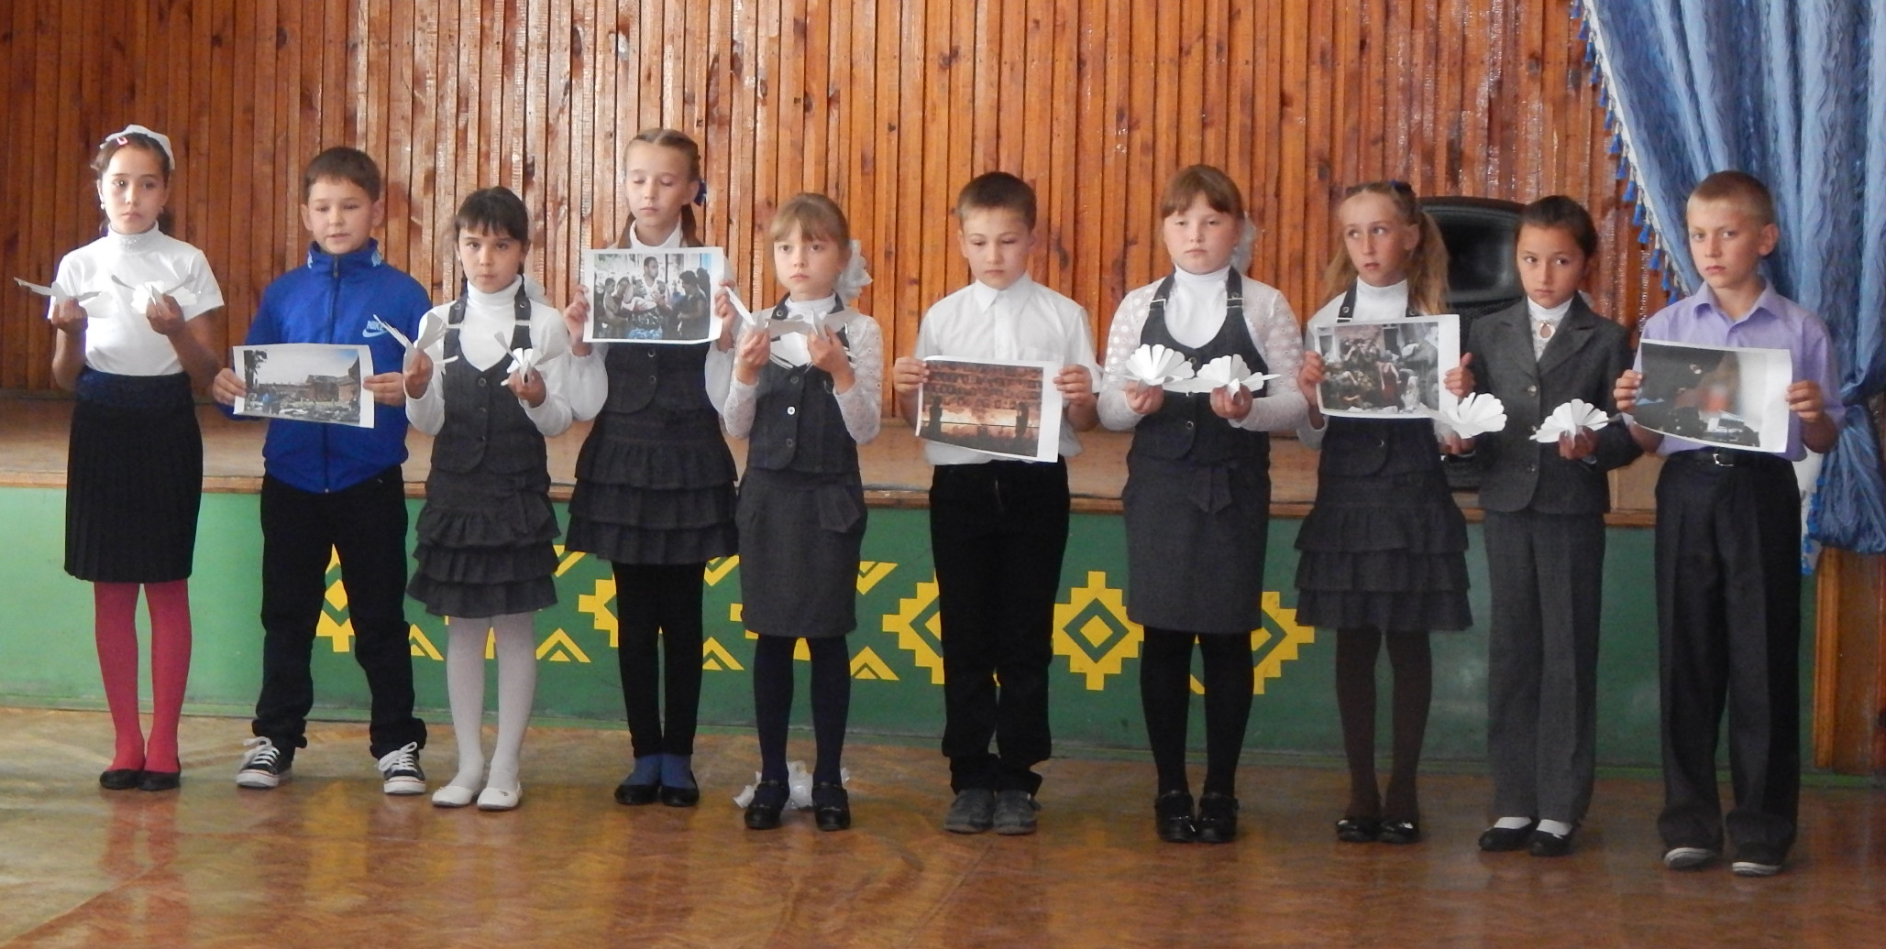

Азалия
В день радостный,
Улыбок детских день,
Светило солнце ярко, беззаботно,
И стаи белых бантов у детей
Слепили глаз.
И смех звучал весёлый звонко.
Люда
Звук колокольчика донёсся со двора,
Со школьного двора бесланской школы.
И сотни детских рук
Пустили в облака
Воздушные шары
В небесные просторы.
Ирина
Вдруг неожиданно со всех сторон
Раздались выстрелы,
И кто-то в масках черных
Согнали всех людей в спорт зал.
Они кричали и ругались громко.
Фауис
Сегодня, 1 сентября исполняется 11 лет со дня захвата террористами средней школы номер №1 города Беслана Республики Северная Осетия.
Нападение на школу произошло утром, в ходе торжественной линейки в честь начала учебного года. На тот момент в здании находились более 1100 человек, большая часть из которых дети.
Марина
Стреляли в потолок,
Чтоб запугать детей и взрослых.
И, заминировав весь зал,
Над ними издевались зло и жестко.
Юлия
В тесноте и жутком зное,
Без пищи и воды,
Сидели люди, плача, воя.
Спасали близких, как могли.
Ксения
3 сентября с 2004 года Президентом России объявлено Днём Памяти жертв терроризма. Слово «террор» на латыни означает «ужас». Террористы в течение трех дней держали в заложниках учеников, их родителей и учителей городской школы № 1.
Азалия
С начала событий день третий идет.
Убийца жестокий кровь детскую льёт.
Людмила
Но в группе бандитов какой-то раскол.
И главарь их - "Полковник" -
Кровь своих уже льёт.

Саша
Ежегодно 3 сентября россияне вспоминают жертв терактов в Беслане, в Москве, Первомайском, Дагестане, Буденовке, Чечне и других регионах. В этот день проходят панихиды, возлагаются цветы к мемориалам погибших, проводится всероссийская минута молчания. Во многих городах страны во время минуты молчания в небо выпускают сотни белых, голубей, символизирующих мир.
Ирина
Вдруг воздух потряс оглушительный взрыв.
И дети от страха рванули из зала.
Марина
Бандиты стреляли им в спину и в них,
Жизнь обрывалась мгновенно и страшно.
Анна
На третий день после захвата школы федеральные силы приняли решение штурмовать здание.
Юлия
Была перестрелка, почти что война.
Бандиты убиты, кошмар позади.
Азалия
Но сотни в больницах лежат.
И пока никак не забыть им тех страшных событий.
Анна: Операция по ликвидации террористов завершилась в ночь на 4 сентября.

Женя: В результате теракта погибли 186 детей и 148 взрослых, ранения получили 728 жителей города и 55 сотрудников силовых структур. При штурме здания школы были убиты 12 работников спецслужб и один местный житель, помогавший освобождать заложников.

Люда: Мы сотни убитых детей не забыли.
Ирина: Тяжелым комком в сердцах наших сидят.
Марина: И пусть ангелочки по небу летят,
Юли: Раз здесь, на земле, пожить не успели.
Учитель: Стоя, минутой молчания почтим память жертв терроризма.



